Курсовая работа
Тема курсовой работы «Сравнительная оценка методов качественного и количественного анализа субстанции сульфацил-натрия»

Содержание

Введение
I.Теоретическая часть
.Фармакопейная статья
. Описание и синтез
. Испытания на подлинность
. Количественное определение
. Хранение и применение
II.Экспериментальная часть
.Испытания на подлинность
. Количественное определение
Заключение
Список литературы

Введение

Сульфацетамид натрия - один из представителей группы сульфаниламидов, группа антимикробных лекарственных средств - производных сульфаниловой кислоты. Их антибактериальные свойства обнаружены немецким учёным Г. Домагком в 1934. В 1935 году ученые Пастеровского института (Франция) установили, что антибактериальным действием обладает именно сульфаниламидная часть молекулы пронтозила(красный стрептоцид), а не структура, придающая ему окраску.
Сульфаниламидные препараты близки по химической структуре парааминобензойной кислоте (ПАБК) - необходимому фактору роста микроорганизмов, при отсутствии которого они не могут размножаться. Основной механизм действия сульфаниламидных препаратов - конкуренция с ПАБК за связывание с определёнными ферментами в микробной клетке. В результате соединения сульфаниламидных препаратов с ферментами бактерии теряют способность синтезировать необходимый им витамин - фолиевую кислоту и осуществлять другие превращения веществ, которые в норме протекают с участием ПАБК. Поскольку эти ферменты обладают более высоким сродством с ПАБК, чем с сульфаниламидными препаратами терапевтический эффект достигается при достаточно больших дозах препаратов. Приём сульфаниламидных препаратов в недостаточных дозах или досрочное прекращение лечения могут привести к появлению устойчивых штаммов возбудителей, не поддающихся в дальнейшем действию сульфаниламидных препаратов.
Цель: провести сравнительную оценку реакций идентификации и методов количественного определения субстанции сульфацил-натрия.
Задачи:
провести обзор литературы, содержащей методики качественного и количественного анализа субстанции;
провести качественное определение субстанции сульфацил - натрия;
провести количественное определение субстанции сульфацил - натрия;
провести статистическую обработку методов количественного определения субстанции сульфацил - натрия;
сделать заключение о возможности использования методов качественного и количественного анализа сульфацил-натрия в фармацевтическом анализе;
. Теоретическая часть

. Фармакопейная статья

ГФ X ФС № 641natrium
Сульфацил-натрий
Сульфацил растворимый (Sulfacylum solubile)
п-Аминобензолсульфонилацетамид-натрий (Albucid-natrium Sulfacetamidum Natricum *)

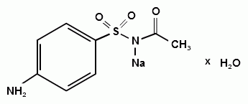
H9N2Na2O3S • H2O. в. 254,24
Описание. Белый кристаллический порошок без запаха.
Растворимость. Легко растворим в воде, практически нерастворим в спирте, эфире, хлороформе и ацетоне.
Подлинность. Препарат дает характерную реакцию на ароматические первичные амины и реакцию Б на натрий.
,1 г препарата растворяют в 3 мл воды и прибавляют 1 мл раствора сульфата меди; образуется осадок голубовато-зеленоватого цвета, который не изменяется при стоянии (отличие от других сульфамидных препаратов).
Прозрачность и цветность раствора. Раствор 1,5 г препарата в 5 мл воды должен быть прозрачным; окраска раствора не должна быть интенсивнее эталона № 5а.
Щелочность. рН 8,5-9,5 (5% водный раствор).
Хлориды. Раствор 0,2 г препарата в 10 мл воды должен выдерживать испытание на хлориды (не более 0,01% в препарате).
Сульфаты. Раствор 0,5 г препарата в 10 мл воды должен выдерживать испытание на сульфаты (не более 0,02% в препарате).
Тяжелые металлы. 1 г препарата растворяют в 17,5 мл воды, добавляют 2,5 мл разведенной уксусной кислоты, взбалтывают в течение 5 минут и выпавший осадок отфильтровывают. 10 мл фильтрата должны выдерживать испытание на тяжелые металлы (не более 0,001% в препарате).
Количественное определение. Около 0,3 г препарата (точная навеска) растворяют в 10 мл воды и 10 мл разведенной соляной кислоты и далее поступают, как указано в статье «Нитритометрия» (стр. 799). В случае применения внутренних индикаторов используют нейтральный красный.
мл 0,1 мол раствора нитрита натрия соответствует 0,02542 г C8H9N2Na2O3S • H2O, которого в препарате должно быть не менее 99,0%.
Хранение. Список Б. В таре, предохраняющей от действия влаги и света.
Высшая разовая доза внутрь 2,0 г.
Высшая суточная доза внутрь 7,0 г.(При лечении инфекционных глазных заболеваний применяют 10- 20-30% растворы и мази).Антибактериальное средство.

.Описание и синтез

Сульфацил-натрий - это амфотерное соединение. Наличие амидной группы в структуре сульфацила натрия будет обусловливает его кислотные свойства, которые выражены сильнее основных. Этим объясняется относительная устойчивость и возможность применения как самостоятельного лекарственного средства. Основные свойства обусловлены наличием ароматической аминогруппы. Сульфацил натрия хорошо растворим в воде, водные растворы имеют щелочную реакцию среды вследствие гидролиза ( соль сильного основания и слабой органической кислоты ).
В натриевых солях сульфаниламидов щелочность регламентируется как примесь, остающаяся после их синтеза, а также образующаяся при хранении растворов вследствии гидролиза. Как правило, щелочность в этих лекарственных средствах допускается в определенных пределах. В сульфациле натрия она устанавливается по pH раствора. Наличие амидной группы в структуре будет обусловливать его кислотные свойства.
Синтез сульфацетамида натрия осуществляют из ацилированного сульфаниламида по следующей схеме:

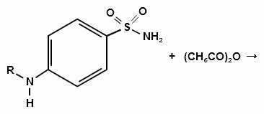
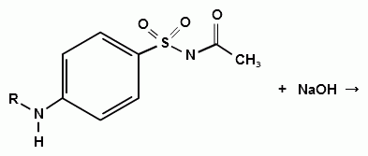
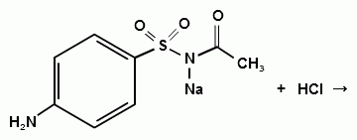

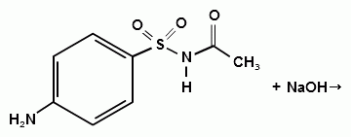

. Испытания на подлинность

Для испытаний подлинности сульфацила - натрия используют общие и частные реакции, обусловленные наличием тех или иных функциональных групп в молекуле.
На первичную ароматическую аминогруппу, проводят реакцию образования азокрасителя, лигниновую пробу, реакцию конденсации:
) Реакция образования азокрасителя
Общим свойством первичных ароматических аминов является способность к образованию соли диазония и азокрасителей. Ионы диазония, обладающие электрофильными свойствами, вступают в реакцию электрофильного замещения.
Реакция основана на образовании хлорида диазония в результате действия раствором нитрита натрия и разведенной хлороводородной кислотой. Последующее сочетание хлорида диазония в щелочной среде с фенолами приводит к образованию азокрасителя. Известно очень большое число азосоставляющих. ГФ рекомендует для выполнения этой реакции щелочной раствор в-нафтола. В результате реакции появляется вишнево-красное окрашивание или образуется осадок оранжево-красного цвета.

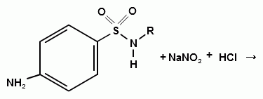
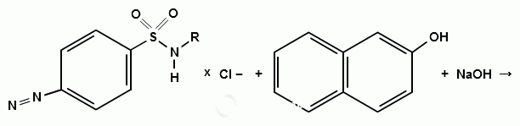
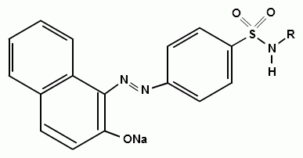

) Лигниновая проба
Эта своеобразная разновидность реакции образования шиффовых оснований. Она выполняется на древесине или газетной бумаге, при нанесении на которую сульфацил-натрия и капли разведенной соляной кислоты появляется оранжево - желтое окрашивание. Сущность происходящего химического процесса в том, что образуется ароматический альдегид. Альдегиды взаимодействуют с первичными ароматическими аминами, образуя шиффовые основания:

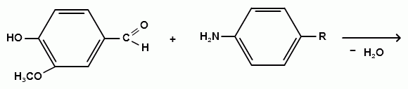

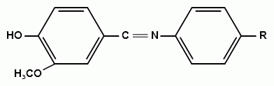

) Реакция конденсации
Как и производные n-аминобензойной кислоты, сульфаниламиды образуют в щелочной среде продукты конденсации с 2,4-динитрохлорбензолом (желтого цвета) и в кислой среде окрашенные продукты конденсации с альдегидами типа шиффовых оснований. В качестве реактивов используют n-диметиламинобензальдегид (желтое или оранжевое окрашивание), ванилин (желтое), формальдегид (желто-оранжевое или розовое), уксуснокислый раствор фурфурола (красное или малиново-красное).

4) Реакция галогенирования ( на ароматический цикл)
Эта реакция основаны на наличии донорной группы в ароматическом ядре молекулы сульфаниламида (заместитель первого рода). Реакции галогенирования могут быть использованы как для качественного анализа (образование осадков дибром- или дийодпроизводных), так и для количественного (броматометрического, йодометрического, йодхлорометрического) определения сульфаниламидов.

Сульфацил натрий обладает кислотными свойствами, соответственно взаимодействует с металлами:
) Реакция образования комплексных солей
Образование окрашенных, нерастворимых в воде комплексных солей сульфаниламидов является общей реакций, характеризующей их кислотные свойства, и в то же время позволяющей различить судьфаниламиды внутри группы, поскольку осадки отличаются характером и устойчивостью окраски. Окраска и устойчивость комплексных соединений зависят от химической структуры вещества, в частности от силы кислотности. В ГФ XI рекомендуется проводить реакцию образования комплексных солей с меди сульфатом. Реакция среды должна быть нейтральной во избежание образования осадка меди (II) гидроксида. Сульфацил-натрия образует комплекс голубовато - зеленого цвета.

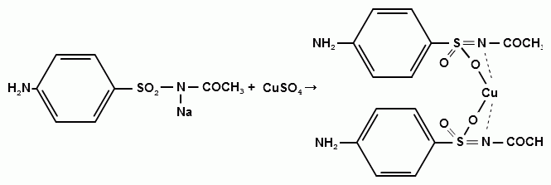

) Реакция окисления
При окислении сульфаниламидов как ароматических аминов образуются окрашенные соединения. Окисление может происходить под действием кислорода воздуха, особенно в растворах. Так быстрое пожелтение раствора сульфацила-натрия свидетельствует о появлении окрашенных продуктов окисления. Степень окисления сульфаниламидов регламентируется ГФ XI путем определения цветности раствора. Так, при анализе сульфацил - натрия проводится определение степени окраски его раствора определенной концентрации, которая не должна превышать окраску эталона цветности № 6б.
) Реакция обнаружения серы (в сульфамидной группе)
Наличие серы в молекуле сульфаниламидов, как и в других содержащих серу соединениях, можно установить после окисления органической части молекулы концентрированной азотной кислотой или сплавления: с 10-кратным количеством нитрата калия до сульфат-иона. Последний затем обнаруживают с помощью раствора хлорида бария - белый осадок
+ + SO42- → BaSO4↓

) Реакция и нитропруссидом натрия.
Растворы сульфаниламидов в присутствии едких щелочей при добавлении 1% раствора нитропруссида натрия (Na₂[Fe(CN)₅NO]) и последующем подкислении минеральной кислотой образуют окрашенные в красный или красно-коричневый цвет раствор или осадок.
) УФ-, ИК- спектрофотоместрия
В ФС включены способы идентификации сульфаниламидов по УФ-спектрам поглощения. Выбор этих методик основан на проведении предварительных исследований. В.Е. Чичиро, А.П. Арзамасцевым с сотрудниками унифицированы условия получения УФ-спектров 14 сульфаниламидов для их идентификации. Растворителями служили 0,1 М растворы гидроксида натрия и хлороводородной кислоты. УФ-спектры были сняты в области 210-360 нм. Установлено, что идентифицировать тот или иной сульфаниламид можно по форме УФ-спектра, удельному показателю поглощения или на основании вторых производных УФ-спектров.
УФ-спектр 0,001%-ного раствора сульфацетамида натрия имеет максимум поглощения при 256 нм и минимум - при 227 нм.
Частная реакция определения сульфацил - натрия.
При действии на сульфацил-натрий уксусной кислотой выделяется бурый осадок сульфацетамида, который после высушивания должен иметь температуру плавления около 183° С:

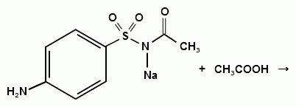
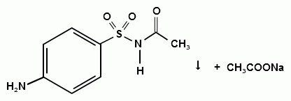

При растворении осадка в этаноле и добавлении конц. серной кислоты образуется этилацетат, имеющий характерный запах:

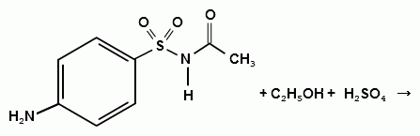

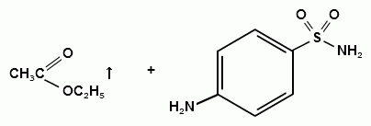

Для отличия натриевых солей от соответствующих сульфаниламидов выполняют реакцию на ион натрия (окраска пламени горелки в желтый цфет), а также реакцию с цинкуранилацетатом - желтое окрашивание.
Na+ + Zn(UO2)3(CH3COO)8 + CH3COO- + 9H2O → NaZn(UO2)3(CH3COO)9 9H2O↓

4.Количественное определение
сульфацил натрий соль реакция
1)Нитритометрия.
Этот метод рекомендован НД для количественного определения сульфаниламидов, являющихся первичными ароматическими аминами. Определение основано на способности первичных ароматических аминов образовывать в кислой среде диазосоединения:
В качестве титранта используют нитрит натрия (0,1 М раствор). Титруют в присутствии бромида-калия при 18-200С или при 0-100С. Бромид калия катализирует процесс диазотирования, а охлаждение реакционной смеси позволяет избежать потерь азотистой кислоты и предотвратить разложение соли диазония. Точку эквивалентности можно установить одним из трех способов: с помощью внутренних индикаторов (тропеолин 00, нейтральный красный, смесь тропеолина 00 с метиленовым синим); внешних индикаторов (йодкрахмальная бумага) или потенциометрически.

)Нейтрализация.
Поскольку образующаяся натриевая соль легко подвергается гидролизу, то результаты определения получаются заниженные. Поэтому чрезвычайно важен выбор оптимального растворителя, который следует осуществлять с учетом констант диссоциации сульфаниламидов. Сульфаниламиды с константой диссоциации 10-7-10-8 можно титровать в водно-ацетоновом растворе или в этаноле (индикатор тимолфталеин), а с константой диссоциации 10-9 титруют только в неводных растворителях.
Натриевые соли сульфаниламидов можно титровать кислотой в спирто-ацетоновой среде (индикатор метиловый оранжевый):

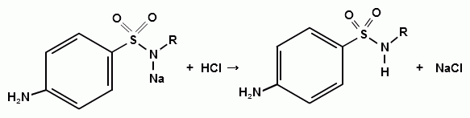

)Броматометрия
Метод основан на реакции галогенирования сульфаниламидов. Титруют раствором бромата калия в кислой среде в присутствии бромида калия. Конечную точку устанавливают при прямом титровании по обесцвечиванию (бромом) индикатора метилового оранжевого, а при обратном титровании -йодометрически:

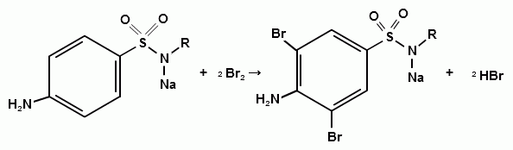

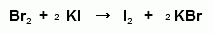
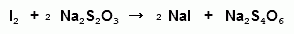

) Метод Кьельдаля
Используют для количественного определения азота в органических веществах. Определение проводят с помощью прибора, состоящего из колбы Кьельдаля, парообразователя, холодильника, приемника.
Навеску анализируемого вещества кипятят с концентрированной серной кислотой. При этом углерод органических веществ окисляется до диоксида углерода, водород - до воды; азот (отрицательно заряженный трехвалентный) превращается в аммиак, который с серной кислотой, взятой в избытке, образует сульфат аммония. Минерализованную пробу затем подщелачивают, аммиак отгоняют в раствор кислоты борной, где определяют титрованием 0,1 М НCL.

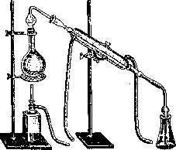

.Хранение и применение

Хранят сульфаниламиды как сильнодействующие средства, в хорошо укупоренной таре (стеклянных банках с притертыми крышками) в защищенном от света месте. Сульфацил-натрия при несоблюдении условий хранения постепенно теряет воду, что может привести к изменению физических свойств. Срок проверочного анализа 5 лет.
Сульфаниламиды относятся к химиотерапевтическим средствам широкого антибактериального спектра действия, так как они подавляют жизнедеятельность многих видов грамположительных и грамотрицательных бактерий: стрептококков, стафилококков, менингококков, гонококков, бактерий кишечно-тифозно-дизентерийной группы и многих других. Они активны в отношении крупных вирусов (возбудителей трахомы, пахового лимфогранулематоза), кокцидий, плазмодий малярии и токсоплазм, актиномицет и т д.
Сульфацил-натрий по антимикробному действию и особенностям фармакокинетики сходен с сульфацилом. Применяют при пиелитах, циститах, колитах и послеродовом сепсисе. Назначают внутрь в дозах: лошадям и крупному рогатому скоту 3-10 г, мелкому рогатому скоту и свиньям 1-2, собакам 0,3-0,5 г 3-4 раза в сутки.
Наружно сульфацил-натрий применяют при лечении ран, язв роговицы, конъюнктивитов, маститов, эндометритов. Употребляют в форме присыпки, мази или растворов 10, 20 или 30 %-ной концентрации. Особенно хорошие результаты получены при применении сульфацил-натрия в глазной практике.
Противопоказания к применению: острый гепатит, агранулоцитоз, гемолитическая анемия.

. Экспериментальная часть

. Испытания на подлинность

) Реакция комплексообразования
,1 г сульфацил-натрия растворяют в 3 мл воды и прибавляют 1 мл раствора сульфата меди, образуется осадок голубовато зеленого цвета, который не меняется при стоянии. Реакция проводилась со следующими металлами:

Металл | Окрашивание
Cu | Зеленое
Co | Розово - красное
Ag | Белый ↓

) Реакция образования азокрасителя
,05 г сульфацил-натрия растворяют в 1 мл разведенной кислоты хлористоводородной, прибавляют 2 мл 1% раствора натрия нитрата; полученный раствор прибавляют к 1 мл щелочного раствора β-нафтола, содержащего 0,5г натрия ацетата. Образуется коричнево-красный осадок. Реакция проводилась со следующими веществами:

Вещество | Окрашивание
α-нафтол | Красный р-р с темно вишневым ↓
β-нафтол | Кирпично-красное окрашивание
Фенол | Желтое окрашивание
Тимол | Оранжевое окрашивание
Резорцин | Желто-бурое окрашивание

) Реакция окисления
К 0,05 г сульфацил-натрия прибавляют 1 мл гидроксида натрия. К полученному раствору прибавляют 6-8 капель хлорамина и 6 капель 1% раствора фенола. Нагревают на водяной бане, появляется синее окрашивание.
4) Реакция конденсации
К 0,05 г сульфацил-натрия прибавляют 1 мл гидроксида натрия. К полученному раствору прибавляют 0,05 г ванилина. Образуется раствор желтого цвета.
5) Реакция обнаружения серы
,05 г препарата растворяют в 2-3 мл концентрированной азотной кислоты, нагреваю на водяной бане. После охлаждения добавляют 1-2 мл бария хлорида, образуется белый осадок.

.Количественное определение

)Броматометрия
,05 г препарата растворяют в 50 мл воды, добавляют 25 мл 0,1М раствора бромата калия; 2,5 г калия бромида и 10 мл соляной кислоты. Оставляют на 15 минут. Затем прибавляют 1 г калия йодида, растворенного в 5 мл волы и титруют 0,1 М раствором тиосульфата натрия. Индикатор крахмал.
мл 0,1М раствора тиосульфата натрия соответствует 0,01271 г сульфацила натрия.

№ взвешивания | а, г Навеска | V, мл Объем теоретический | V, мл Объем практический
1 | 0,0501 | 21,3 | 21,4
2 | 0,0489 | 21,4 | 21,6
3 | 0,0511 | 21,2 | 21,3
4 | 0,0502 | 21,3 | 21,5
5 | 0,0499 | 21,3 | 21,5
6 | 0,0503 | 21,3 | 21,4

Т = = 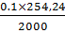 = 0,01271 ; f =
V1(теор) = - =25×1,01 - 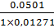 = 21,3; V = 21,4
V2(теор) = - =25×1,01 - 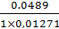 = 21,4; V = 21,6
V3(теор) = - =25×1,01 - 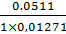 = 21,2; V = 21,3
V4(теор) = - =25×1,01 - 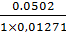 = 21,3; V = 21,5
V5(теор) = - =25×1,01 - 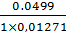 = 21,3; V = 21,5
V6(теор) = - =25×1,01 - 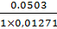 = 21,3; V = 21,4
g,% (1) = 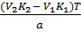 х 100% = 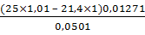× 100% = 97,7%
g,% (2) = х 100% = 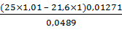×100% = 94,9%
g,% (3) = х 100% = 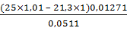 ×100% = 98,2%
g,% (4) = х 100% = 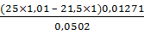×100%= 95,0%
g,% (5) = х 100% = 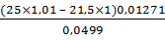× 100% = 95,5%
g,% (6) = х 100% = 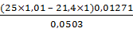×100% = 97,3%

№ | g,% () | - |  | Метрологическая обработка
1 | 97,7 | 1,3 | 1,69 | S = 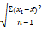= 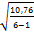 = 1, 47 = 2,16 = = = 0,6 Δx = × = 0,6×2,21 =1, 326 E = = ×100% = 1,4%
2 | 94,9 | 1,5 | 2,25
3 | 98,2 | 1,8 | 3,24
4 | 95,0 | 1,4 | 1,96
5 | 95,5 | 0,9 | 0,81
6 | 97,3 | 0,9 | 0,81
 | = 96,4 |  | = 10,76

Ошибка метода составила 1,4%
)Нитритометрия
,05 г препарата (т.н.) растворяют в 2 мл воды и 2 мл разведенной соляной кислоты, добавляют 20-25 мл воды, 0,5 г бромида калия, 2-3 капли раствора индикатора нейтрального красного и при постоянном перемешивании титруют 0,1 М раствором нитрита натрия до изменения окраски от малиновой к синей. Титровать следует медленно, в конце титрования выдержку увеличивают до 2 мин.
мл 0,1М раствора нитрита натрия соответствует 0,02542 г сульфацила натрия.

№ взвешивания | а, г Навеска | V, мл Объем теоретический | V, мл Объем практический
1 | 0,0502 | 2,01 | 2,0
2 | 0,0502 | 2,01 | 2,0
3 | 0,0498 | 1,99 | 2,0
4 | 0,0501 | 2,01 | 2,0
5 | 0,0499 | 2,00 | 2,0
6 | 0,0487 | 1,96 | 1,9

Т = 0,02542 ; f = 1
Vтеор(1)= = 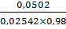 = 2,01;
Vтеор(2)= = = 2,01;
Vтеор(3)= = 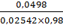 = 1,99;
Vтеор(4)= = 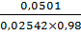 = 2,01;
Vтеор(5)= = 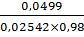 = 2,00;
Vтеор(6)= = 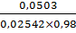 = 1,96;
g,% (1) = х 100% = 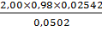 × 100% = 99,2%
g,% (2) = х 100% = ×100% = 99,2%
g,% (3) = х 100% = 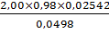 ×100% =100,0%
g,% (4) = х 100% = 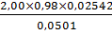 ×100% = 99,4%
g,% (5) = х 100% = 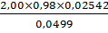 × 100% = 99,8%
g,% (6) = х 100% = 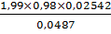 ×100% = 97,2%
№ | g,% () | - |  | Метрологическая обработка
1 | 99,2 | 0,1 | 0,01 | S = = = 1,0 = 1 = = = 0,4 Δx = × = 0,4×2,21 = 0,88 E = = ×100% = 0,89%
2 | 99,2 | 0,1 | 0,01
3 | 100,0 | 0,9 | 0,81
4 | 99,4 | 0,3 | 0,09
5 | 99,8 | 0,7 | 0,49
6 | 97,2 | 1,9 | 3,61
 | = 99,1 |  | = 5,02

Ошибка метода составила 0,89%
Вывод: ошибка определение сульфацила-натрия в методе нитритометрии составила 0, 89%, ошибка определения в методе броматометрия - 1,4%.
На основании проведенной статистической обработки результатов, сравним методы количественного определения по воспроизводимости. Для этого необходимо вычислить критерий Фишера F:
= ,

где и - это дисперсии методов нитритометрии и броматометрии соответственно.
Критерий Фишера характеризует при > достоверность различия между и

F = = 2,16

Вычисленное значение F сравнивают с табличным значением F (P; f1; f2), найденном при Р=99%. (f = n-1 = 5).
Табличное значение F (99%; 5; 5) = 10,97
F < F (99%; 5; 5), следовательно различие дисперсий и признается
Заключение

В результате проведенной практической работы по сравнительной характеристике качественных и количественных методов определения сульфацил-натрия, была изучена литература, а также различные методики качественного и количественного определения. Установлено, что большинство методов качественного определения воспроизводимы и дают ярко выраженный аналитический эффект. В качестве количественных методов определения субстанции сульфацил-натрия, были приведены методы нитритометрии и броматометрии. Данные методы были проведены практически и затем прошли статистическую обработку: в методе нитритометрии ошибка составила 0,89%. В методе броматометрии ошибка составила 1,4%. Оба метода имеют достаточно низкий процент ошибки, что подтверждает их состоятельность. Это свидетельствует о том что данные методы количественного и качественного определения сульфацил-натрия могут быть использованы в фармацевтическом анализе.

Список литературы

1. Арзамасцев А.П. (ред.). Руководство к лабораторным занятиям по фармацевтической химии. Учебное пособие. -3-е изд, перераб. и доп. - М.: Медицина, 2011. - 348 с.
. Беликов В.Г., Вергейчик Е.Н., Годяцкий В.Е. и др. Лабораторные работы по фармацевтической химии. Практические указания к лабораторным работам по фармацевтической химии. - М.: Высш. шк., 1989. - 375 с.
. Беликов В.Г. Фармацевтическая химия. Учебное пособие . - М.: МЕДпресс-информ, 2008. - 309с.
. Государственная фармакопея СССР. - 10-е издание. - М.: Медицина, 1968 г.
. Семенова П.Л. Руководство к лабораторным занятиям по фармацевтической химии , 1978.
. Максютина Н.П., Каган Ф. Е., Митченко Ф.А. и др. Анализ фармацевтических препаратов и лекарственных форм. - Киев: Здоровье, 2010.

